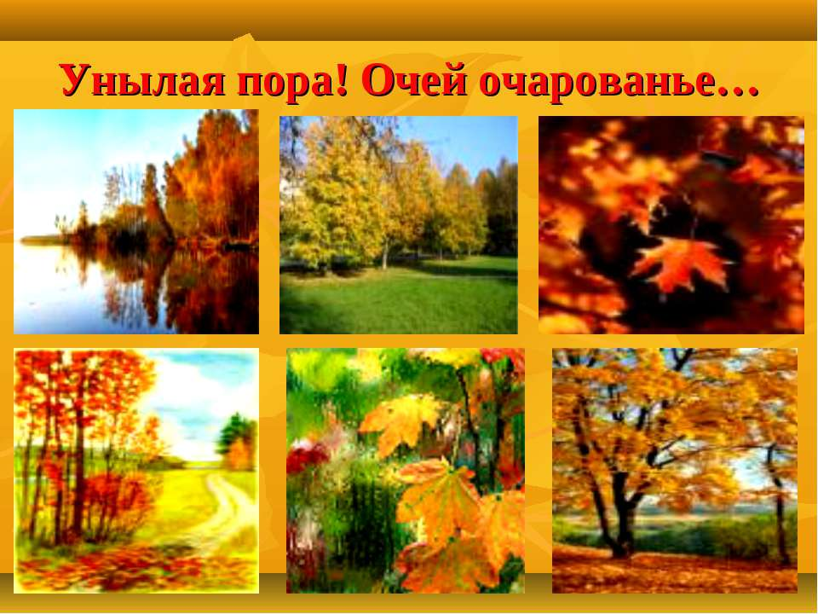
Внеклассное мероприятие по теме:

Составитель
Игнатьева Елена
Александровна

2013 г.
Цели мероприятия:
- Создание условий для расширения знаний учащихся об осени.
- Обучение умению слушать и слышать поэтическое слово, музыку.
- Воспитание высокого эстетического отношения к природе своей страны, традициям и обычаям предков.
Форма проведения: Литературно-музыкальная композиция с использованием информационных технологий (презентации, созданной в программе Microsoft Office PowerPoint 2003).
Оборудование: CD-диск с записью презентации, экран, звуковые колонки, проектор, поделки учащихся, творческие работы учащихся на осеннюю тематику.
Действующие лица: Дворник, Простуженный, Поэт, Осень, 2 скомороха, 3 чтецов.
Звучит старинный вальс, на сцене появляется Осень, кружится в такт и разбрасывает листья. Танцуя, она удаляется со сцены.

Дворник: Унылая пора... Очей очарованье... Интересно, кто это такой умный был, чтобы так про осень, извините за выражение, загнуть! Ну, насчёт унылой я согласен... Что унылая, то унылая, особенно для нас, дворников. А уж какое тут очарованье - просто понять не могу. Дождь противный моросит, прямо в душу лезет, ветер с ног сдувает, зонты выворачивает. Кругом куча листьев, прямо проходу не дают.

Поэт (появляется и на фоне музыки рассказывает стихотворение А Дементьева «Нет ничего прекрасней русской осени»):Нет ничего прекрасней русской осени,
Когда сентябрь и солнечен, и тих.
Давно скворцы свои дома забросили
И где - то с грустью вспоминают их.
Проходит снова осень по земле.
Кружатся листья, как воспоминанья,
Как искры в остывающей золе,
Мерцают звезды... Вечно их мерцанье.
Но всё пройдёт - жалей иль не жалей.
Всё превратиться в памятную небыль:
И этот свет, и золото полей,
И тишина покинутого неба.
По синей речке барабанит дождь.
И в стаю сбились лодки на причале.
И только лес божественно хорош
В цветах любви, надежды и печали
.
Дворник: Вот еще придумали - лес в печали. Милый, ты кто ж такой будешь, уж не городской ли сумасшедший?
Поэт: Что, простите, вы ко мне?
Дворник: А к кому же ещё?
Поэт: А что вы тут сказали о сумасшедших?
Дворник (смущенно): Да нет, это я так.... А вот скажите вы осень любите?
Поэт: Безумно!
Дворник; Ну, вот я же говорил - сумасшедший!
Поэт: А вы разве осени не любите?
Дворник: Да, за что - же её любить?
(На сцене появляется Простуженный)

Простуженный: А-А - апчхи! Совершенно с вами согласен, уважаемый! Посмотрите, до чего меня довела эта ваша осень (кашляет). И никакой красоты в этом не вижу!

Поэт: Да, ведь заболеть можно в любое время года! И что же, не любить их все за это? А вот, давайте - ка, лучше поговорим об осени и узнаем, что же в ней такого необыкновенного! А поможет нам...
(На сцене появляется Осень)
Осень: А помогу вам в этом я, ведь кому же, как не мне, знать все осенние тайны.
Дворник: Я, конечно, извиняюсь, только я вас у нас во дворе раньше не замечал... Вы не местная, гражданка, будете?

Осень: Да как вам сказать.... Вообще - то у меня есть своё место, только оно не географическое, а, скорее, календарное - сразу после лета. Ну а на счёт того, что мы не встречались - это вы зря. Когда вы метёте опавшие листья и ворчите, мне даже немного обидно - ведь я же устраиваю для людей такой осенний карнавал?

Дворник; Кому праздник, а кому — работы вагон А как же вас зовут - то, барышня?

Осень: Можно - Сентябрина Октябревна Ноябрёва, а для простоты общения - просто Осень.

Простуженный; Вот это да! Кому расскажу — не поверят. А скажите, любезнейшая, зачем же вы на всех простуду насылаете, а?

Осень: А ни на кого ничего не насылаю, я сама по себе.

Поэт; Наша русская природа, полная поэзии и прелести, трогает и волнует каждого человека, дюбящего свою Родину. Стихи, музыкальные произведения, посвященные природе, оказывают благотворное влияние на душу человека, словно заново открывают ему красоту родной земли, учат бережно относиться к ней.
Стихотворение Лизы Муравьёвой
Осень: Осенью в огороде много работы: молотьба, пахота, уборка овощей и фруктов. Нужно собрать урожай, заготовить дары лета на зиму. Дома - сытно, стоят задумчивые, ясные деньки. Весь народ собирается в крупных городах на ярмарках.
(под весёлую музыку появляются два скомороха)
Ерёма: Эй, народ честной,
У ворот не стой!
Молод ты, аль стар,
Выбирай товар!..
Фома: Бусы, ленты, кружева,
Пудра, нитки, зеркала...!
Такой товар «так» не отдам!
Распотешим народ!
Пусть девчонки - хохотушки нам частушки пропоют.
Ерёма: Нет, Ерёма!
Такого не бывает!
Небылицы это всё!..

Фома:Разве это небылицы?..
Вы послушайте, ребята,
Моей сказки небогатой
От конька - горбунка
И медведя - плясунка;
Облоухая свинья
На дубу гнездо свила,
Опросила поросят
Ровным счётом шестьдесят.
Распустила поросят
Всех по маленьким сучкам.
Поросята визжат –
Полетать они хотят.
Полетели, полетели
И на воздухе присели.
Косолапый медведь
С мухи шкуру содрал,
Полусапожки себе сшил,
В полусапожках щеголял,
Оскользнулся и упал.
В сине море он попал.
Сине море всё повыгорело,
Бела рыба вся повылетела.
А на печке мужик
Осетра - рыбу поймал,
А в пламене другой
Быстру щуку схватил.
Как пошло на чудеса,
Где море - там леса.

Фома: Ну, потешил! Ну, наврал!
Прям с три короба!!!
Ерёма: Не веришь!? Не верь!
Открой лучше дверь!
Там к нам гостья пришла,
Угощенье принесла!..
(На сцене появляется Осень, в руках - корзина с дарами)
Осень: Здравствуйте, мои детушки, здравствуйте, мои милые! А, знаете ли вы как меня зовут?
Фома и Ерёма: Да, как тебя не знать - Осень твое имя.
Осень: Верно. Осень.... А ну - ка, Фома, а ну - ка, Ерёма, как мои осенние месяцы называются, вспомните...
Фома и Ерёма: Сентябрь, октябрь, ноябрь.
Осень: Ну, это сказать не мудрено! А вот вспомните как они назывались по- старому, по- русски назывались!?
Фома: Сентябрь - Рябинник, Вересень,
Ерёма: Октябрь - Листовей, Свадебник, Позимник.
Фома и Ерёма: Ноябрь — Грудень, Листовей, Полузимник.
Осень: У меня здесь овощей - и для супа, и для щей. Фруктами и ягодами вас угощу за любовь и уваженье вас отблагодарю.
(скоморохи уходят)
Поэт: Осыпал лес свои вершины,
Сад обнажил свое чело,
Дохнул сентябрь, и георгины
Дыханьем ночи обожгло.
Простуженный: А ещё... 23 сентября - день осеннего равноденствия. По продолжительности день становится равен ночи, а, начиная с 23 сентября, его продолжительность будет убывать.
1 чтец читает стихотворение И. Бунина «Лес, точно терем расписной...»
Дворник: Что — то я с вами совсем расчувствовался. Пойду я...
Простуженный: А я, кажется, уже не чихаю.
Поэт: «Красною кистью рябина зажглась...» В 1892 году, 26 сентября родилась величайшая поэтесса, которая часть своей творческой жизни провела во Владимирской области в городе Александрове. Это Марина Цветаева.
Осень: Я прочитаю её стихотворение Красною кистью Рябина зажглась.

Падали листья.
Я родилась.
Спорили сотня Колоколов,
День был субботний:
Иоанн Богослов.
Мне и доныне
Хочется грызть
Жаркой рябины
Горькую кисть.

Поэт: А. С. Пушкин очень точно подметил, что,
Октябрь уж наступил –
Уж роща отряхает
Последние листы
С нагих своих ветвей.

День 14 октября имеет свое название - Покров.

Осень: Этот день в народном представлении являлся межевым столбом между осенью и зимой. “До Покрова - осень, за Покровом - зима”, “Покров-первое первозимье”, “На Покров до обеда осень, после обеда - зимушка-зима”, - говорили на Руси.

- чтец читает стихотворение Б. Пастернака «Золотая осень»

Простуженный: Не жалею, не зову, не плачу...
Дворник: Эй, что с вами? (обращаясь к осени) Посмотрите, до чего довела его простуда — вот человек уж и бредит!
Простуженный: Да, не брежу я вовсе, просто третьего октября родился, может быть, самый лирический поэт из всех русских лириков... Сергей Есенин.
- чтец читает стихотворение С. Есенина «Отговорила роща золотая...»
Простуженный: Славяне говорили о ноябре:
- “Холоден октябрь - батюшка, а ноябрь его перехолодил”.
- “Ноябрьским заморозками декабрьский мороз тороват”.
- “Ноябрьские ночи до снега темны”.
О продолжительности дня в ноябре говорит поговорка: “В ноябре рассвет с сумерками среди дня встречается”.
Стихотворение Февралёва Вани

Поэт: Ну, вот мы и подошли ко дню 7 ноября. Как вы помните, это в прошлом красный день календаря. Все, что было в нашей истории, то было, и этого никак не изменить. Но все вместе мы должны сделать так, чтобы этот день навсегда остался Днем Согласия и Примирения.
Стихотворение Бударина Димы

Поэт: Конечно, сегодня мы не могли вспомнить всех людей и все интересные события, связанные с осенью, - для этого мало одного праздника. Но мы ещё встретимся с вами среди листопада.

Осень: А я ещё не прощаюсь с вами, ведь до зимы еще целый месяц.

Под песню про осень все артисты выходят на сцену.

